Medlemsinformation maj/juni 2022

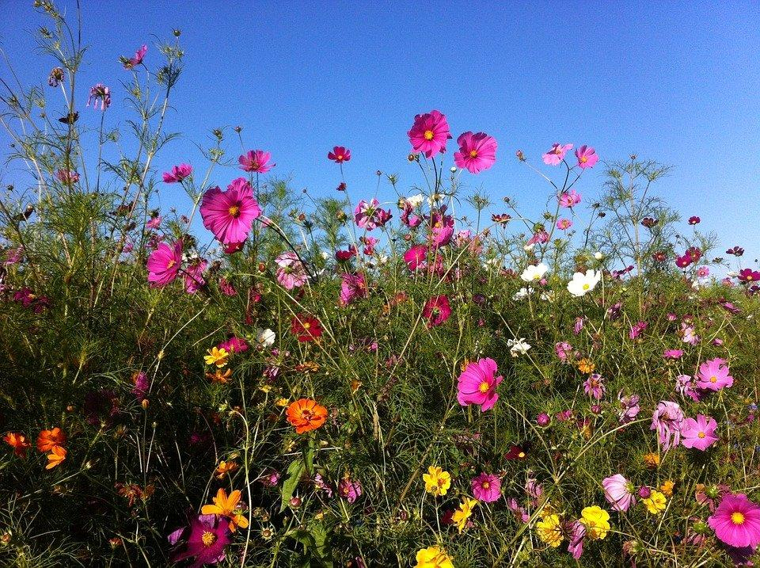

Nu är maj snart slut och vi har under månaden kunnat njuta av många fina dagar i vår blomstrande trädgård.
Vi har också haft en trädgårdsdag då flera medlemmar anslöt och hjälpte till att städa upp, plantera och göra det fint. Tack alla ni som var med!

Vi vill också tacka alla som deltog på årets stämma den 17 maj. Den första fysiska stämman på två år.
Stämman gav Amanda Karlsson, Anna Horn och Anne-Marie Bjerkner förtroendet för ytterligare två år i styrelsen.
Vi välkomnade också en ny styrelseledamot in i styrelsen, Milad Hashemi. Milad är i botten byggingenjör med inriktning mot energi och miljö. Milad har tidigare arbetat på HSB Malmö som projektledare inom energiavdelningen och är en stor tillgång vid framtida projekt, inte minst inom området energieffektivisering.
För er som är nyfikna på styrelsearbete kontakta valberedningen på följande mejladress; valberedningen@hsberiksfalt.se

Lite smått och gott om vår förening:

Laddstolpar: Vi har fått meddelande från EON som installerar laddstolparna att det kommer att bli cirka tio veckors fördröjning i arbetet. Nu lutar det åt att det blir klart i augusti istället för i juni. Det beror på förseningar hos de underleverantörer som står för leverans av laddstolparna. Vi kommer med mer information när vi vet mera.

Nya bänkar modell Båstad kommer att beställas och sättas ut vid rondellen mellan hus 50 och 52.

Lekplatsen har besiktigats och några smärre justeringar har gjorts.

Kostnad för utryckningar:
Tänk på att om ni ringer efter kl 16 till 040-967057 så kommer ni till vaktbolaget som har jouren, vi ber er endast göra detta i akuta fall. Kostnaden för utryckningar som rör saker som ni själva är ansvariga för(t.ex. låst ute sig själv, glömt tvätten, saker i er lgh som ni enligt stadgar själv ansvarar för) kommer att debiteras er. Saker som föreningen är ansvarig för och som är akuta kommer ni givetvis inte debiteras för(t.ex portar, hissar, parkeringsgrind, störningar etc). Vi hoppas att vi kan hjälpas åt att hålla föreningens kostnaderna nere.

Familjedagen den 18 juni kl. 13-16:
I år kan vi ha en familjedag och fira att vi kan träffas fysiskt igen. Familjedagen vänder sig till oss alla, stora som små. Det kommer bli korvgrillning, tipspromenad, hoppborg, hinderbana. Vi kommer även ha en popcornmaskin, slushmaskin, kakor, kaffe alternativt läsk/mineralvatten. Vi ser fram emot en solig och trevlig dag tillsammans!

Vänligen, styrlsen och förvaltningskontoret!

